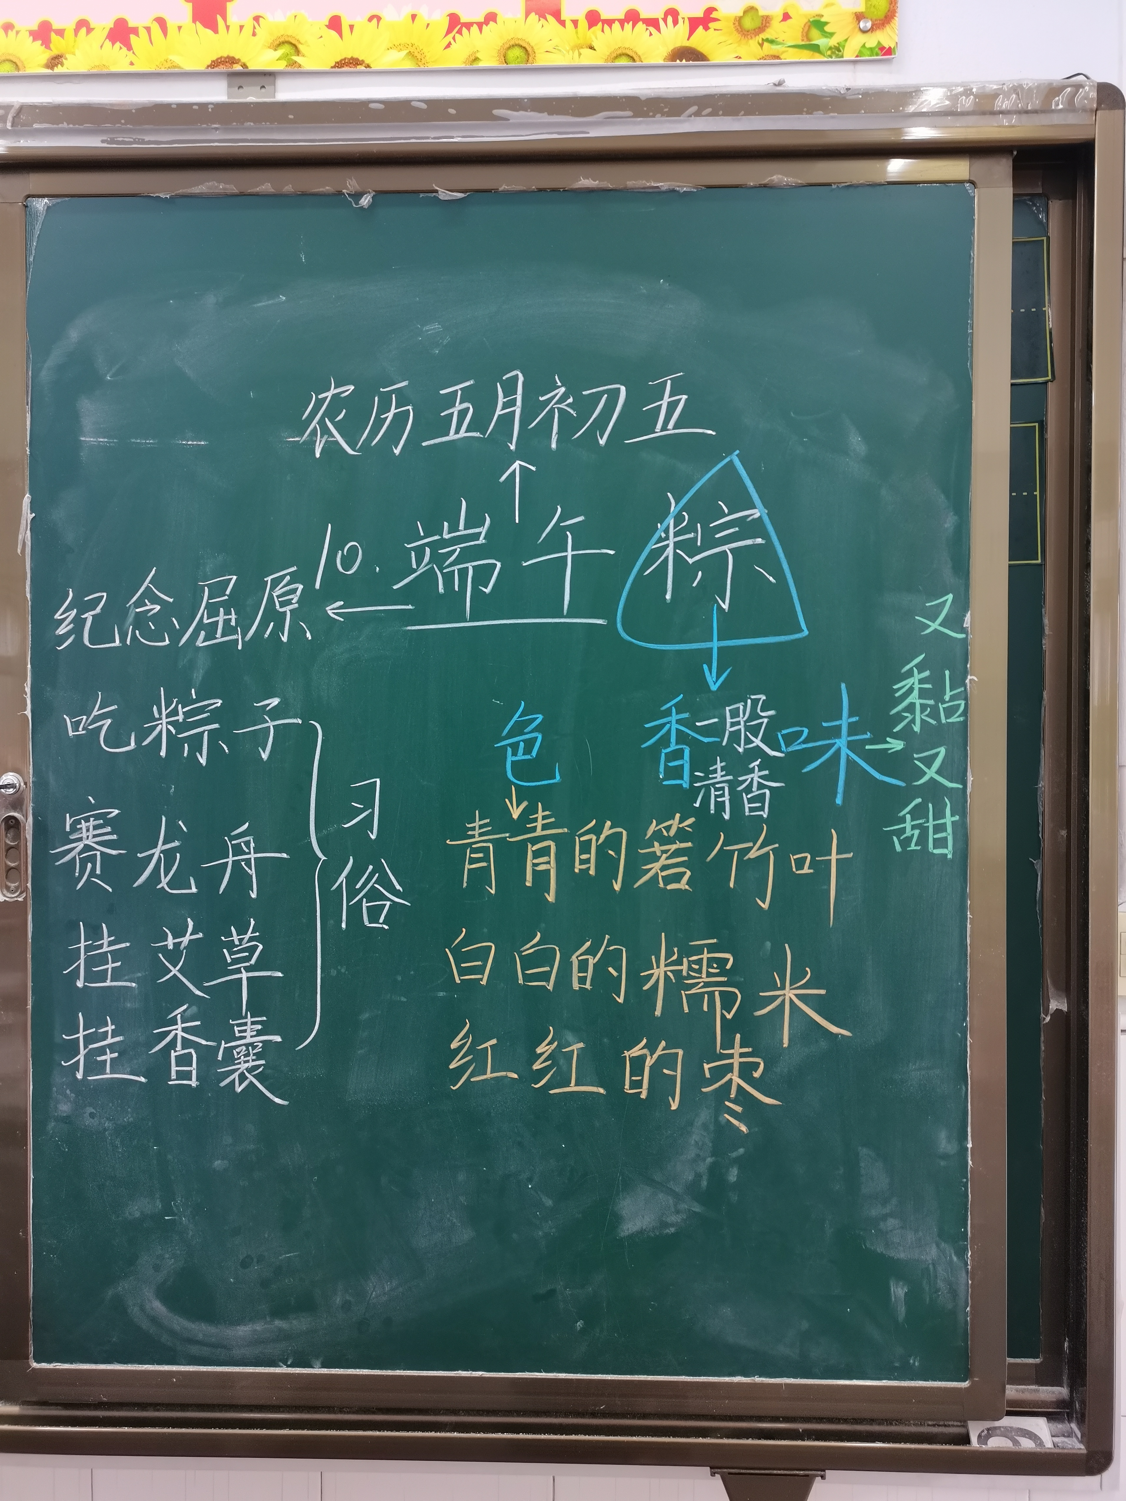

端午粽这一课，首先得让学生了解一些基本常识，就是黑板上书写的端午节习俗，必须知道端午节的日期和端午节的由来是为了纪念屈原。
端午粽这一课，我特意放到了最后来讲，正好临近端午节，可以让学生借鉴这篇课文中写粽子的语句，进行一次过端午的写话。重点讲的写粽子的自然段，通过讲解课文描写粽子的色、香、味，引导学生学会有序描写实物。
问题：后进生的转化一直是我想努力的方向，然而效果并不好。有没有什么好方法？

